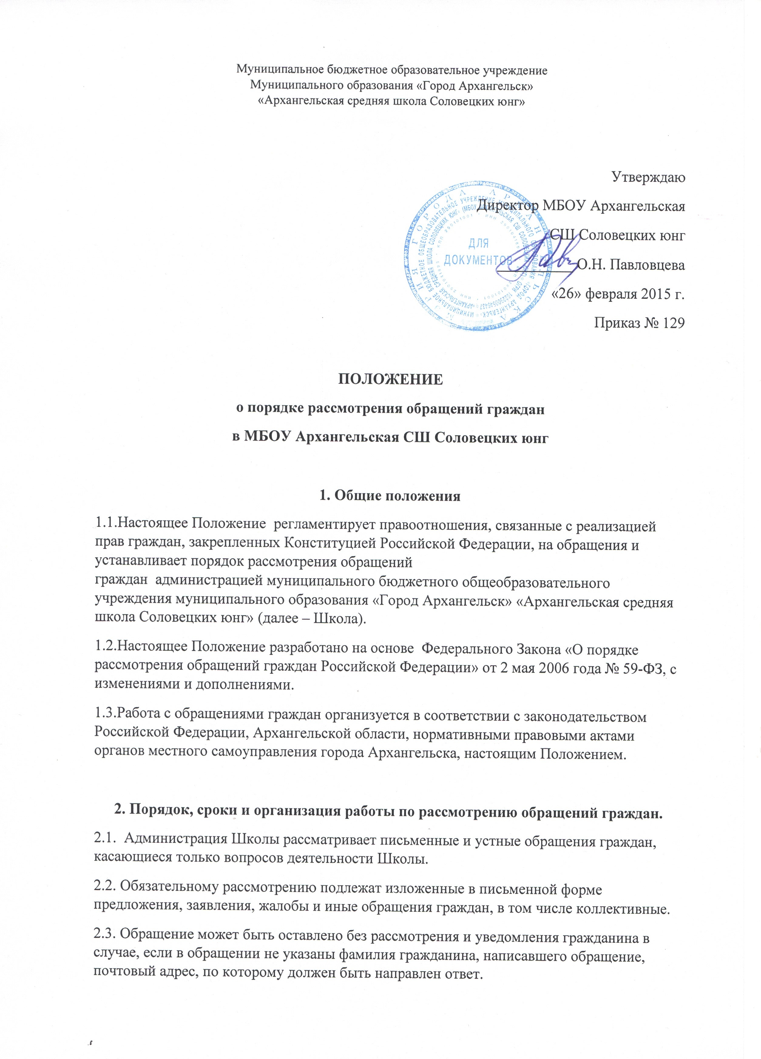

Муниципальное бюджетное образовательное учреждение
Муниципального образования «Город Архангельск»
«Архангельская средняя школа Соловецких юнг»

Утверждаю
Директор МБОУ Архангельская
СШ Соловецких юнг
___________ О.Н. Павловцева
«26» февраля 2015 г.
Приказ № 129

ПОЛОЖЕНИЕ
о порядке рассмотрения обращений граждан
в МБОУ Архангельская СШ Соловецких юнг

1. Общие положения
1.1.Настоящее Положение регламентирует правоотношения, связанные с реализацией прав граждан, закрепленных Конституцией Российской Федерации, на обращения и устанавливает порядок рассмотрения обращений граждан администрацией муниципального бюджетного общеобразовательного учреждения муниципального образования «Город Архангельск» «Архангельская средняя школа Соловецких юнг» (далее – Школа).
1.2.Настоящее Положение разработано на основе Федерального Закона «О порядке рассмотрения обращений граждан Российской Федерации» от 2 мая 2006 года № 59-ФЗ, с изменениями и дополнениями.
1.3.Работа с обращениями граждан организуется в соответствии с законодательством Российской Федерации, Архангельской области, нормативными правовыми актами органов местного самоуправления города Архангельска, настоящим Положением.

2.Порядок, сроки и организация работы по рассмотрению обращений граждан.
2.1. Администрация Школы рассматривает письменные и устные обращения граждан, касающиеся только вопросов деятельности Школы.
2.2. Обязательному рассмотрению подлежат изложенные в письменной форме предложения, заявления, жалобы и иные обращения граждан, в том числе коллективные.
2.3. Обращение может быть оставлено без рассмотрения и уведомления гражданина в случае, если в обращении не указаны фамилия гражданина, написавшего обращение, почтовый адрес, по которому должен быть направлен ответ.
2.4. Обращение может быть оставлено без рассмотрения, но с уведомлением гражданина, если текст письменного обращения не поддается прочтению.
2.5. Все поступившие письменные обращения граждан подлежат регистрации в течение 3-х дней с момента поступления в установленном порядке. Регистрацию обращений осуществляет секретарь Школы. При регистрации на первом листе обращения проставляется порядковый регистрационный номер и дата регистрации, оформляется регистрационно-контрольная карточка.
2.6. Зарегистрированные обращения в течение 3 суток передаются на рассмотрение директору Школы.
2.7. По каждому обращению директор Школы выносит одно из следующих решений:
-о принятии обращения к рассмотрению;
-о передаче обращения на исполнение подчинённому работнику;
-о возвращении обращения гражданину с рекомендацией обратиться в другую организацию, если поставленные в нём вопросы не относятся к ведению Школы (о чем письменно уведомляется обратившийся гражданин);
- о нерассмотрении обращения, с указанием причины.
Принятое решение оформляется в виде резолюции, проставляемой на первом листе обращения. Резолюция должна содержать фамилию и инициалы лица (лиц), ответственного (ответственных) за исполнение обращения, поручение, дату наложения резолюции и подпись автора резолюции.
2.8. Запрещается направлять жалобы граждан для рассмотрения и принятия решения тем сотрудникам Школы, решения и действия (или бездействия) которых обжалуются.
2.9. Письменное обращение, содержащее вопросы, решение которых не входит в компетенцию Школы или должностного лица, которому оно адресовано, возвращаются в течение 7 дней со дня регистрации обратившемуся гражданину, с уведомлением гражданина, направившего обращение, о возможности переадресации обращения в другую инстанцию или организацию.
2.10.Обращения граждан, поступившие в средства массовой информации и направленные редакцией средств массовой информации в Школу, рассматриваются в общие для всех обращений сроки и в том же установленном порядке.
2.11. Устное обращение гражданина рассматривается в тех случаях, когда изложенные в нём факты и обстоятельства очевидны и не требуют дополнительной проверки, а личность обратившегося известна или установлена.
На устное обращение гражданина ответ даётся, как правило, в устной форме.
В отдельных случаях ввиду сложного характера вопросов, поставленных в устном обращении гражданина, заявителю предлагается изложить суть проблемы в письменной форме, после чего обращение рассматривается в установленном порядке.
2.12.Для всех видов обращений – индивидуальных и коллективных, поданных в письменной форме, если разрешение не требует продления или принятия безотлагательных мер, устанавливаются единые предельные сроки рассмотрения.
2.13.Письменные обращения, поступившие в Школу, в соответствии с компетенцией учреждения, рассматриваются в течение 30 дней со дня регистрации письменного обращения.
2.14.В исключительных случаях, а также в случаях направления в Школу запросов о предоставлении материалов, имеющих значение для рассмотрения обращения, лицо, ответственное за исполнение обращения, вправе продлить рассмотрение обращения не более чем на 30 дней с уведомлением гражданина о продлении срока рассмотрения его обращения.
2.15.В случае если окончание срока рассмотрения обращения приходится на нерабочий день, днём окончания указанного срока считается непосредственно следующий за ним рабочий день.
2.16.Должностные лица, которым поручено рассмотрение заявления, жалобы или иного обращения граждан, обязаны:
- рассмотреть его по существу в установленный срок, объективно и своевременно, проверить все доводы и факты, приведённые в обращении;
- в случае необходимости истребовать дополнительные материалы, пригласить экспертов;
- истребовать объяснения у должностных лиц по существу изложенных в обращении сведений;
- принять мотивированное и основанное на законе решение по рассматриваемому обращению и обеспечить его исполнение;
- сообщить гражданину о результатах рассмотрения и принятом решении в установленный срок в письменной или, по согласованию с гражданином, устной форме.
3. Личный прием граждан
3.1. Личный прием граждан проводится директором Школы по адресу: г. Архангельск, ул. Прокопия Галушина, дом 25, корп.1.
3.2. При личном приеме граждане, не являющиеся работниками Школы, предъявляют документ, удостоверяющий их личность.
3.3. Содержание устного обращения заносится в карточку личного приема гражданина. В случае если изложенные в личном обращении факты и обстоятельства являются очевидными и не требуют дополнительной проверки, ответ на обращение с согласия гражданина может быть дан устно в ходе личного приема, о чем делается запись в карточке личного приема гражданина. В остальных случаях дается письменный ответ по существу поставленных в обращении вопросов.
3.4. Письменное обращение, принятое в ходе личного приема, подлежит регистрации и рассмотрению в порядке, установленном настоящим Положением.
3.5. В случае если в обращении содержатся вопросы, решение которых не входит в компетенцию Школы, гражданам дается разъяснение, куда и в каком порядке следует обратиться.
3.6. В ходе личного приема гражданину может быть отказано в дальнейшем рассмотрении обращения, если ему ранее был дан ответ по существу поставленных в обращении вопросов.

4. Принятие решений по рассмотрению обращений
4.1. В результате рассмотрения обращения должностное лицо принимает одно из следующих решений:
- полное или частичное решение вопросов по предмету обращения, по восстановлению нарушенного права гражданина;
- отказ в полном или частичном его удовлетворении.
4.2. Решение должно содержать изложение мотивов и фактов, которые положены в основу решения, ссылки на конкретные статьи закона или иного нормативного правового акта; в необходимых случаях - указание об отмене или изменении обжалуемого решения, срок исполнения принятого решения, сведения о привлечении должностного лица, принявшего незаконное решение или допустившего незаконное действие (бездействие), к установленной законодательством ответственности, указание на иные возможности гражданина в решении поставленных им вопросов, а также порядок обжалования принятого решения.
4.3. Обращение считается разрешённым, если рассмотрены все поставленные в нём вопросы, приняты необходимые меры по устранению нарушений прав и законных интересов заявителя, ему дан мотивированный ответ.
4.4. Если обращение признано подлежащим удовлетворению полностью или частично, директор Школы обязан принять в соответствии со своей компетенцией необходимые меры по восстановлению нарушенного права гражданина, включая меры по принесению ему извинения в письменном виде, а также по просьбе гражданина проинформировать о принятом решении всех заинтересованных в рассмотрении обращения лиц.

5. Оформление результатов рассмотрения обращений граждан
5.1. Письменный ответ на обращение гражданина оформляется на официальном бланке Школы. Ответ регистрируется в Журнале регистрации исходящей информации. На письменном ответе указываются дата и номер его регистрации как исходящего документа, а также дата и номер регистрации самого обращения гражданина. Ответ подписывает директор Школы; в качестве исполнителя указывается должностное лицо, готовившее ответ, а также номер его служебного телефона.
5.2. Ответ на коллективное обращение направляется первому из подписавших его или автору, в адрес которого просят направить ответ.
5.3. Ответ на обращение гражданина вручается ему лично – на втором экземпляре ответа он ставит свою подпись и дату получения ответа, либо ответ отправляется по почте заказным письмом. В последнем случае ко второму экземпляру ответа прикрепляется почтовая квитанция.
5.4. Переписка с гражданином может быть прекращена в случаях, если:
-обращение того же лица (группы лиц) и по тем же основаниям было рассмотрено администрацией Школы и во вновь поданном обращении отсутствуют основания для повторного рассмотрения;
- обращение содержит выражения, оскорбляющие честь и достоинство других лиц;
- обращение подано в отношении третьих лиц, которые письменно возражают против рассмотрения обращения.
О прекращении переписки гражданин уведомляется в сроки, установленные пунктами 2.11 - 2.16 настоящего Положения.
5.5. В случае нарушения срока для дачи ответа на обращение, в ответе заявителю должна быть сообщена причина нарушения с указанием исполнителя, допустившего нарушение сроков.
5.6. Все документы по рассмотрению обращений граждан, начиная с заявления и кончая ответом, хранятся в канцелярии Школы. Срок хранения – 5 лет.

6. Ответственность должностных лиц за нарушение законодательства о порядке рассмотрения обращений граждан
6.1. Должностные лица, сотрудники Школы, рассматривающие обращения граждан в установленном законодательством порядке, обязаны представлять материалы, имеющие значение для рассмотрения обращений граждан, за исключением тех, которые содержат государственную, служебную или иную охраняемую законом тайну и для которых установлен особый порядок представления.
6.2. Должностные лица, виновные в умышленном непредставлении истребуемых материалов, несут ответственность в соответствии с законодательством.
6.3. При рассмотрении обращений граждан запрещается без согласия обратившегося использование и распространение сведений о его частной жизни, а также по мотивированной просьбе гражданина не подлежат разглашению сведения о нём (фамилия, имя, отчество, место жительства, работы или учёбы).
6.4. Неправомерный отказ в приёме или рассмотрении обращений граждан, нарушение сроков письменного ответа на обращения граждан, принятие заведомо необоснованного, незаконного решения, представление недостоверной информации либо разглашение сведений о частной жизни гражданина, а также иные нарушения законодательства об обращениях граждан влекут за собой ответственность виновных должностных лиц в соответствии с законодательством Российской Федерации и законами Архангельской области.
6.5. В случае если связанные с рассмотрением обращения недостоверные или порочащие гражданина сведения были опубликованы в средствах массовой информации, администрация Школы или должностное лицо, представившие эти сведения, обязаны принять меры по опубликованию опровержения в порядке, установленном Законом Российской Федерации «О средствах массовой информации».
6.6. Преследование гражданина за содержащуюся в его обращении критику влечёт за собой ответственность виновных должностных лиц в соответствии с законодательством Российской Федерации.

